摇头光束灯
使用手册

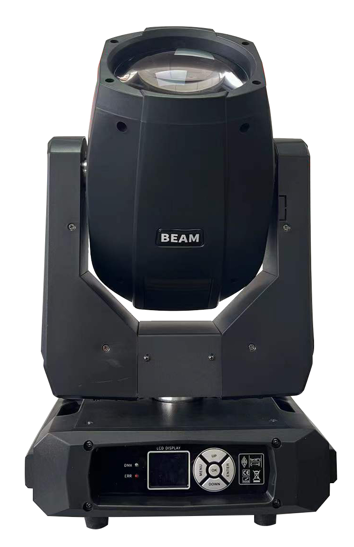

【使用前请仔细阅读说明书】
感谢您使用本公司生产的摇头电脑灯，为了您的安全，在您使用本灯具前请认真阅读使用说明书。
本说明书包含如何安全地进行安装以及使用的重要信息，请仔细阅读后按要求进行安装和操作，同时请将说明妥善保管，以备不时之需。
重要注意事项：
本使用说明书中包含有关于本电脑灯产品的安装及使用方面的重要信息。安装及使用时请严格遵守这些相关的说明。
在打开本电脑灯产品或欲进行修理、更换灯泡等工作之前，请务必确认电源处于断开状态。
A：请仔细阅读本说明书的全部内容。（本说明书请与灯具同时保存以备查阅）
B：为了确保对本产品进行正确、安全的安装、使用和维护，必须了解并遵照本说明书的内容进行操作。
C：对因未能按照本说明书要求进行安装、使用和维护而导致的灯具、财产或人身损害，生产商不承担任何责任。
注意：基于我们公司不断进行产品改良，本说明书中所载的数据有可能在将来会发生变化，而届时将不再另行通知变更事宜。公司保留在产品改良时改变相关规格的权力。

一：产品参数
电源:AC110-240V,50/60Hz
总功率：500W
光源：295W 日本凤凰灯泡
调光:0-100%线性调光
频闪: 单片式频闪(0.5-9次/秒)
雾化:0-100%线性雾化
调焦:电子调焦
通道模式:16CH
光学镜头:彩色镀膜透镜
棱镜盘：一个12棱镜，一个8+16蜂窝棱镜，双菱镜可叠加
颜色：1个固定颜色盘，13个颜色+白光，彩虹效果速度可调，半步颜色效果
固图：1个固定图案盘，13个图案+白光，可双向变速旋转
水平扫描:540度(160bit精度扫描)电子纠错.
垂直扫描:250度(160bit精度扫描)电子纠错.
整流器:电子整流器使产品重量更轻，亮度更强，灯泡更稳定，更环保，节能.
产品尺寸：320MM*300MM*510MM
净重：13KG

二：通道表

16CH模式
通道 | 名称 | 数值 | 描述
CH1 | 频闪 | 0-3 | 关光
CH1 | 频闪 | 4-251 | 由慢到快脉冲频闪
CH1 | 频闪 | 252-255 | 开光
CH2 | 调光 | 0-255 | 0-100%调光
CH3 | X轴 | 0-255 | 0-540度
CH4 | Y轴 | 0-255 | 0-270度
CH5 | X轴微调 | 0-255
CH6 | Y轴微调 | 0-255
CH7 | XY速度 | 0-255 | 由快到慢
CH8 | 七彩 | 0-127 | 无
CH8 | 七彩 | 128-255 | 插入七彩
CH9 | 颜色 | 0-4 | 白光
CH9 | 颜色 | 5-9 | 白光 + 颜色1
CH9 | 颜色 | 10-14 | 颜色1
CH9 | 颜色 | 15-19 | 颜色1 + 颜色2
CH9 | 颜色 | 20-24 | 颜色2
CH9 | 颜色 | 25-29 | 颜色2 + 颜色3
CH9 | 颜色 | 30-34 | 颜色3
CH9 | 颜色 | 35-39 | 颜色3 + 颜色4
CH9 | 颜色 | 40-44 | 颜色4
CH9 | 颜色 | 45-49 | 颜色4 + 颜色5
CH9 | 颜色 | 50-54 | 颜色5
CH9 | 颜色 | 55-59 | 颜色5 + 颜色6
CH9 | 颜色 | 60-64 | 颜色6
CH9 | 颜色 | 65-69 | 颜色6 + 颜色7
CH9 | 颜色 | 70-74 | 颜色7
CH9 | 颜色 | 75-79 | 颜色7 + 颜色8
CH9 | 颜色 | 80-84 | 颜色8
CH9 | 颜色 | 85-89 | 颜色8 + 颜色9
CH9 | 颜色 | 90-94 | 颜色9
CH9 | 颜色 | 95-99 | 颜色9 + 颜色10
CH9 | 颜色 | 100-104 | 颜色10
CH9 | 颜色 | 105-109 | 颜色10 + 颜色11
CH9 | 颜色 | 110-114 | 颜色11
CH9 | 颜色 | 115-119 | 颜色11 + 颜色12
CH9 | 颜色 | 120-124 | 颜色12
CH9 | 颜色 | 125-129 | 颜色12 + 颜色13
CH9 | 颜色 | 130-134 | 颜色13
CH9 | 颜色 | 135-139 | 颜色13 + 颜色14
CH9 | 颜色 | 140-144 | 颜色14
CH9 | 颜色 | 145-149 | 颜色14 + 白光
CH9 | 颜色 | 150-202 | 由快到慢正向流水
CH9 | 颜色 | 203-255 | 由慢到快反向流水
CH10 | 图案 | 0-4 | 白光
CH10 | 图案 | 5-9 | 图案1
CH10 | 图案 | 10-14 | 图案2
CH10 | 图案 | 15-19 | 图案3
CH10 | 图案 | 20-24 | 图案4
CH10 | 图案 | 25-29 | 图案5
CH10 | 图案 | 30-34 | 图案6
CH10 | 图案 | 35-39 | 图案7
CH10 | 图案 | 40-44 | 图案8
CH10 | 图案 | 45-49 | 图案9
CH10 | 图案 | 50-54 | 图案10
CH10 | 图案 | 55-59 | 图案11
CH10 | 图案 | 60-64 | 图案12
CH10 | 图案 | 65-69 | 图案13
CH10 | 图案 | 70-74 | 图案1抖动
CH10 | 图案 | 75-79 | 图案2抖动
CH10 | 图案 | 80-84 | 图案3抖动
CH10 | 图案 | 85-89 | 图案4抖动
CH10 | 图案 | 90-94 | 图案5抖动
CH10 | 图案 | 95-99 | 图案6抖动
CH10 | 图案 | 100-104 | 图案7抖动
CH10 | 图案 | 105-109 | 图案8抖动
CH10 | 图案 | 110-114 | 图案9抖动
CH10 | 图案 | 115-119 | 图案10抖动
CH10 | 图案 | 120-124 | 图案11抖动
CH10 | 图案 | 125-129 | 图案12抖动
CH10 | 图案 | 130-134 | 图案13抖动
CH10 | 图案 | 135-193 | 由快到慢正向流水
CH10 | 图案 | 194-196 | 停止
CH10 | 图案 | 197-255 | 由慢到快反向流水
CH11 | 调焦 | 0-255 | 由远到近
CH12 | 棱镜1 | 0-127 | 移开棱镜
CH12 | 棱镜1 | 128-255 | 插入棱镜1
CH13 | 棱镜2 | 0-127 | 移开棱镜
CH13 | 棱镜2 | 128-255 | 插入棱镜2
CH14 | 棱镜自转 | 0-127 | 0-400度
CH14 | 棱镜自转 | 128-187 | 由快到慢正向流水
CH14 | 棱镜自转 | 188-195 | 停止
CH14 | 棱镜自转 | 196-255 | 由慢到快反向流水
CH15 | 雾化 | 0-127 | 无
CH15 | 雾化 | 128-255 | 插入雾化
CH16 | 灯泡/复位 | 100-105 | 3秒以上关灯泡
CH16 | 灯泡/复位 | 200-205 | 3秒以上开灯泡
CH16 | 灯泡/复位 | 210-215 | 3秒以上复位XY
CH16 | 灯泡/复位 | 220-235 | 3秒以上复位效果
CH16 | 灯泡/复位 | 240-255 | 3秒以上复位

三：安全性内容
- 注意事项：
1、为保证产品的使用寿命，本产品切勿摆放在潮湿或漏水的地方
2、不要将产品放置在易松动或易震动的地方
3、为避免触电的危险，本产品的维修请求助专业人士维修。
4、灯光使用时，电源电压变化不应超过±10%，电压过高，将缩短灯光 的寿命中，电压过低，则影响灯泡的光色。
5、断电后，需要冷却15分钟后才能再次通电使用
6、不要在外壳打开的情况下操作灯具
灯的亮度在工厂已调校好，邮于灯之间有差异，微调可以改善灯光效果。点亮灯，打开光闸和光阑，把光度调到100%，把灯光聚焦到一个平面上（如墙），通过使用3颗ABC调节螺丝把光集中到热点（光线最亮的部分），一次转动一颗螺丝纯洁拖动热点以对角的方向穿过投射的映象。如果不能发现热点，调整灯光直到光线均匀。通过同时调节3颗ABC螺丝顺针1/4转直到光线均匀分布而把灯光拉入，可以减少热点，如果灯光在边缘区比中心区还亮的话，或光输出很低的话，通过同时调节ABC螺丝反时针1/4转动而把灯光推出，直到光线明亮且均匀的分布。

- 索具及灯钩：
1、注意人身安全！
2、在安装过程中请分别考虑EN 60598-2-17和国家标准！只有经授权的经销商才能进行安装！
3、投射架的安装需要用以下方式来安装：能承受10倍重量并持续1小时，没有任何有害的毁坏。
4、安装必须用第二附加安全设备固定，例如合适的安全网，此第二附加安全设备必须用以下方式来安装：当主固定设备失效时，没有任何安装部分落下。
5、禁止在如下地点用索具安装或维修灯具：在安装地点下面，在桥上，在高空工作环境和其他可能引起危险的地方，
6、操作人员必须确保在第一次操作前和在有另一次操作前有变化时，由专家批准相关安全措施和机器技术性安装。
7、操作人员必须确保在每四年后在验收试验期间，由专家批准相关安全措施和机器技术性安装。
8、操作人员必须确保每一年由技术人员批准相关安全措施和机器技术性安装。
9、程序：投射架应该安装在人可能会经过或坐着的地方以外。

- 重要事项！
1、在头顶上的绳索要求经过广泛实验，包括（但不只限于）计算工作负荷限制，使用的安装材料，对所有安装材料和投射架进行定期安全检测。如果你缺乏这些资格要求，不要尝试自己安装，而是要用一个专业结构索具。不合适的安装可能会造成身体伤害或财产损失。
2、投射架必须安装在行人所能接触到的地方以外。
3、如果投射架要从天花板或高的位置上降低，必须要用专业的脚手架系统。装在室内的投射架不能随意摇摆。
4、在进行绳索安装前确认安装区域至少可以承受相当于投射架的10倍重量。
5、火灾危险！当安装设备时，确认在至少0.5米内没有高度可燃的材料（装饰材料，等等）。

- 注意！
1、用两个合适的夹钳来把灯具连在脚手架上。遵守在底座上写的指示。确认灯具安装正确！保证你挂灯具的灯棚（脚手架）安全牢固。光束灯可以直接放在舞台地板上或定位挂在灯棚上，不会改变它的功能特点灯具的底座可以用两种方式来固定，用夹钳并上M10或M12螺丝-请检查底座。要在头顶上使用的话，请用可以承受相当于灯具的10倍重量的安全绳索。你必须用上有螺丝的接头的安全绳索。把安全绳索穿过底座上有洞孔的螺栓并且穿过灯棚或脚手架上，插入螺栓未端并上紧固定的螺丝。

- 保养与维护
1、灯具产品在进行维护拆卸之前，要断开电源的连接，不能带电操作，在断开电源之后，灯具的任何部件在10分钟内不能拆装。如果需要更换灯泡，需要再等15分钟，让灯泡完全冷却后才能进行操作。
2、任何灯具的灯泡都有使用寿命，本灯具建议使用230W灯泡，灯泡平均寿命为750小时。电脑灯灯泡的使用时间千万不要超过其额定使用寿命，否则可能会产生灯泡爆裂，灯泡炸开时产生的冲击波会损坏灯具内的聚光系统，也有可能产生高压击穿电子零件。高温灯泡碎片还可能会烫伤人、物，甚至可能会引发火警。
3、灯具的镜片或镜头和其它转动件必须定期检查，使其保持稳固，如果出现明显的损坏或松动，必须及时对其进行更换加固，以防意外发生。
4、灯具产品采用强风致冷，容易积尘，必须每周至少清洁一次，尤其是散热进风口。

- 灯具的外壳温度
在稳定的散热工作条件下，灯具外壳表面的最高温度可达到70℃。

- 灯泡
灯具内装有一个17R 杯泡，其内部温度很高，请勿直接用手触摸。如果安装新灯泡，请仔细阅读生产商提供的说明书。如果灯泡出现损坏或受热变形，应立即更换。
- 开箱
打开箱子，从包装箱内取出全部附件，并打开包装，从包装箱内取出灯具，并将其放置于一个水平台上，便于进行相关操作。

- 包装内容
除灯具外，包装内还装有下列物品：
附件 选购件
1：电缆线 a：灯泡：
2：信号线 b：挂架：
3：说明书：
4：保修卡：

四：灯泡的安装
1、松开位于光束灯头部的塑料盖，拆开进风那边的风机,即可更换灯泡。安装灯泡时，要注意插紧灯泡，否则因接触不良易导致高压短路放电，影响灯泡使用寿命，损坏电路板元器件。
2、17R杯泡系列灯泡产品为具有外部触发器的高压灯管，因此在对于这些灯管进行操作时，需要格外小心。在操作之前，应该阅读厂商提供的有关这些灯管的使用注意事项，由操作不当引起的意外事故，生产商不承担任何责任。
3、警告1：灯具内未装灯泡时，千万不能给电脑灯接通电源，否则会烧坏电脑灯。
4、警告2：在进行灯泡安装时，必须先断开电源。
5、警告3：灯泡工作时会达到极高的温度，以及气体放电泡的不可以继续供电之物理特性，因此必须在每次断电后，完全冷却15分钟以后才能对其进行任何操作。否则会导致高压放电、短路，甚至烧坏电脑控制板上的元器件。
五；电源供给及信号线连接
1、主电源连接
使用专用的插头将电脑灯与电源连接起来。应注意电脑灯标牌上的电压及频率与供电电源是否一致。建议每台灯有独立的供电电源开关，这样做可以随意开启或关闭每台电脑灯。此电脑灯选用输入电压和频率参数为：

电压 | 90V～240V | 频率 | 50-60Hz

2、信号线连接
在主电脑灯的输出端与子电脑灯的输入端之间的连接，可以采用由厂商提供的圆柱形3芯LXR电缆。将主电脑灯的DIGITAL OUT插座与子电脑灯底座上的IN插座相连，然后再将OUT插座与下一个电脑灯的IN插座相连，如此类推直到所有子电脑灯都被连接在一起。如下图：
IN
IN
IN
第三台灯
第二台灯
第一台灯
OUT
OUT
OUT

DMX IN
DMX OUT

1、如果需要延长通讯电缆接线时，公母3芯XLR插头两端的1对应1，2对应2，3对应3，否则易导致通讯中断。（注意：每条电缆的线芯直径至少应为0.5mm，最好使用双芯屏蔽线）。
2、电脑灯信号线进行接入或接出时，应使用与电脑灯一并提供的圆柱形3芯XLR插头。注意，所有的3芯XLR内部导线不应互相接触或接触到插头体。
3、本电脑灯可以接受DMX512格式的数字控制信号，将控制信号插座连入标记为“IN”的面板，然后再将其从标记有“OUT”的插座连到下一个电脑灯的“IN”插座中。
4在安装时建议使用DMX信号终端器。它可以避免由于电噪声而导致破坏数字控制信号。简单来说，DMX终端器是一个XLR连接器，在其2脚与3脚之间连有一个120欧姆1W的电阻，将它连到电脑灯链的最后一台电脑灯的OUT插座上。

3、灯具的接通
在完成上述全部操作并确保已安装好对应型号的灯泡之后，按下电源开关检查是否一切正常，开关接通后电脑灯会先点亮灯泡，几秒钟后电脑灯开始进行机械复位设置操作，自检结束后，液晶显示屏上将显示出DMX信号起始编码值。

4、显示
中英文切换显示屏，无限旋转式可调旋转盘选择菜单，按旋转盘往下键表示确认。
1、DMX地址 2、参数设置
3、选项设置 4、显示设置
5、手动控制 6、测试运行
7、恢复出厂默认设置 8、灯具复位

六：保修卡

产品保修卡
产品名称 产品型号 制造日 用户购买日

最终用户 销售店

单位名称： 联系人：

地址： 电话：

电话： 盖章

说明：以上各项空白必须由最终用户和销售点如实填写、盖章，否则恕不保修。
(保修期和条款请见下面)
保修期：本产品自购买日起保修一年。 (3)由于不可抵抗力而造成的故障、损伤;
保修条款：1、保修期内在正常状态下使用本产品 (4)在运输、搬卸中造成的故障、损伤；
而发生的故障，可根据此保修条款的内容，出示本 (5)由于未能按照使用说明而造成的故障、损伤;
保修卡和购机票据(复印件)，在指定的服务中心或 (6)未经厂家授权或非专业人员而对产品进行拆卸；
生产厂家享受无偿维修服务。 (7)因使用非本厂认可或非本厂配套的控制系统而
2、修期内，以下情况将实施有偿维修服务。 造成的故障。
(1)不能出有效保修卡； (8)消耗品(灯泡)。
(2)在保修卡上漏记、涂改以及没有销售店名称；

